РОССИЙСКАЯ ФЕДЕРАЦИЯ
КАЛИНИНГРАДСКАЯ ОБЛАСТЬ
ГОРОДСКОЙ СОВЕТ ДЕПУТАТОВ
МУНИЦИПАЛЬНОГО ОБРАЗОВАНИЯ «ГОРОД СВЕТЛОГОРСК»

РЕШЕНИЕ

от «05» декабря 2016 года № 56

О внесении изменения в Правила землепользования и застройки
муниципального образования города Светлогорска»

Рассмотрев информацию администрации муниципального образования «Светлогорский район», заключение комиссии по землепользованию и застройке города Светлогорска о результатах публичных слушаний по проекту изменения в Правила землепользования и застройки города Светлогорска и протокол проведения публичных слушаний от 20.10.2016 года, руководствуясь ст.ст. 32 и 33 Градостроительного кодекса РФ, ст. 27 Правил землепользования и застройки города Светлогорска, Уставом муниципального образования городское поселение «Город Светлогорск», городской Совет депутатов

РЕШИЛ:

- Внести изменения в Приложение № 1 («Карта градостроительного зонирования территории муниципального образования «Городское поселение «Город Светлогорск») к Правилам, в части изменения границ следующих территориальных зон:
- зону застройки индивидуальными жилыми домами (Ж1.2) изменить на зону застройки малоэтажными жилыми домами (Ж2.2) применительно к земельному участку с кадастровым номером 39:17:010024:41, имеющему адресный ориентир: Калининградская область, город Светлогорск, переулок Железнодорожный.
2. Утвердить графическое изображение фрагмента Карты градостроительного зонирования территории муниципального образования «Городское поселение «Город Светлогорск» с учетом изменения, указанного в пункте 1 настоящего решения (Приложение).
3. Направить настоящее решение в Агентство по архитектуре, градостроению и перспективному развитию Калининградской области.
4. Опубликовать настоящее Решение в газете «Вестник Светлогорска» и на официальном сайте муниципального образования «Городское поселение «Город Светлогорск» в сети «Интернет».
5. Решение вступает в силу с момента его официального опубликования.

Главы муниципального образования
городское поселение «Город Светлогорск» А.В.Мохнов

Приложение
к решению городского Совета депутатов
муниципального образования «Город Светлогорск»
от «05» декабря 2016 года № 56

Графическое изображение
фрагмента Карты градостроительного зонирования территории муниципального образования «Городское поселение «Город Светлогорск»
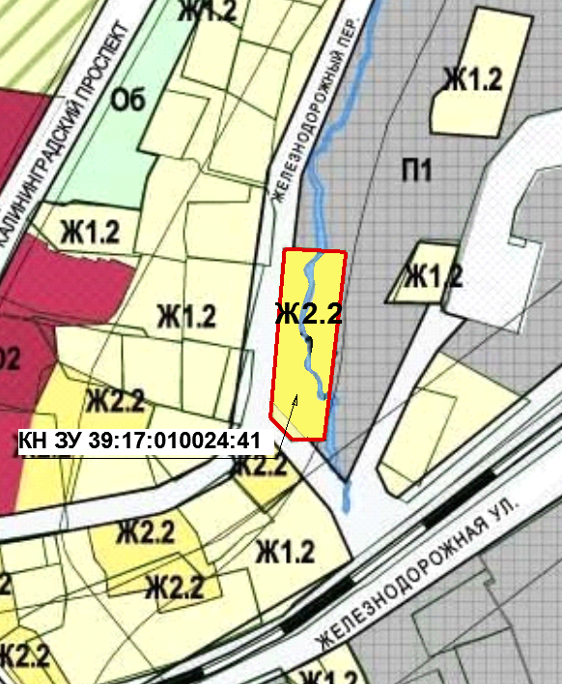
на земельный участок с кадастровым номером 39:17:010024:41

